**¿Por qué se parecen los hijos a sus progenitores?**[***(índice)***](http://www.casimirobarbado.co.cc/rep%20humana%20web/index.htm)

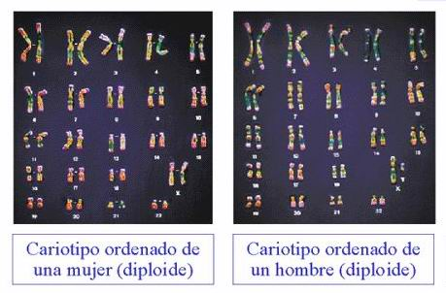

    Los hijos se parecen a sus progenitores porque en el núcleo de sus células hay 23 parejas de cromosomas: 23 proceden del padre (50 %) y los otros 23 (el otro 50 %), de la madre. Algunas veces nos parecemos más a uno que a otro en un rasgo o carácter determinado. Esto se debe a que, aunque tengamos un **gen**de cada uno para cada rasgo o característica de nuestro cuerpo, uno de ellos  se manifiesta con más fuerza (es **dominante**).

**¿Cómo se realiza el proceso de fecundación?**[***(índice)***](http://www.casimirobarbado.co.cc/rep%20humana%20web/index.htm)

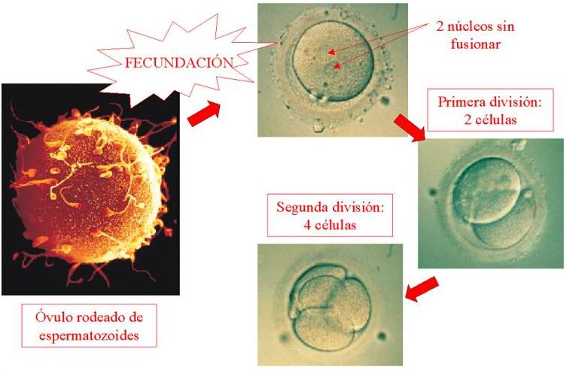

    Para que exista **fecundación**de forma natural, el hombre tiene que **eyacular** el semen en el interior de la **vagina**. Los espermatozoides han de pasar el **cuello de útero** y, tras avanzar por este musculoso órgano, se introducen en las **Trompas de Falopio**. Si encuentran un óvulo, los espermatozoides que quedan destruyen la **corona**que lo rodea y uno de ellos penetra en su interior. Inmediatamente, se fabrica una otra envuelta que impide que entren otros espermatozoides. En el interior, los **núcleos**de ambos gametos se unen formando un nuevo núcleo con 23 parejas de **cromosomas**(con la **Información Genética**completa). La nueva célula recién formada se denomina **cigoto**o **célula huevo**, y se irá desplazando hacia el **útero**sufriendo divisiones celulares sucesivas.

**¿Cómo se forma el embrión?****¿Cómo y cuándo se realiza el proceso de fijación en las paredes del útero?**[***(índice)***](http://www.casimirobarbado.co.cc/rep%20humana%20web/index.htm)

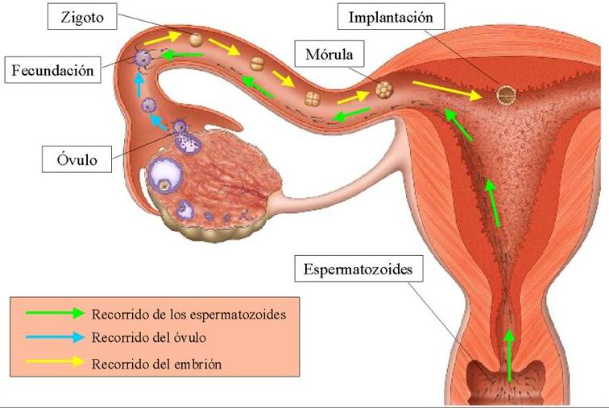

    El **cigoto**experimentará muchas divisiones celulares sucesivas (**reproducción celular por mitosis**) y originará primero  el **embrión**y después el **feto**. Este proceso es muy complejo y se realiza en varias etapas, con nombres  extraños. Al final, de una sola célula, se habrán formado varios billones, organizadas formando los diferentes **tejidos**y **órganos**.

    Como sabes, el **cigoto**va dividiéndose  y desplazándose hacia el **útero**.  Una vez que llega a este órgano, emitirá una serie de prolongaciones (a modo de “raíces”) y se fijará a su  pared, denominada**endometrio**, que está engrosada  gracias a la acumulación de capilares sanguíneos que retienen gran cantidad de sustancias nutritivas y oxígeno,  que servirán para nutrir al **embrión**durante las primeras semanas. Este proceso, que termina 11 días después de la **fecundación**, se denomina **nidación**. Podemos decir que es ahora cuando comienza la gestación.

    El ginecólogo ya puede observar el **embrión**mediante [**ecografía**](http://www.casimirobarbado.co.cc/rep%20humana%20web/imagenes%20web/pages/ecografia%201.htm)**.**El embarazo se diagnostica mediante un análisis de orina o de sangre, detectando una **hormona** que solo fabrica el embrión, la denominada Gonadotrofina Coriónica Humana o HCG, por sus siglas en inglés.

**¿Cómo adquiere el aspecto de “bebé”?**[***(índice)***](http://www.casimirobarbado.co.cc/rep%20humana%20web/index.htm) 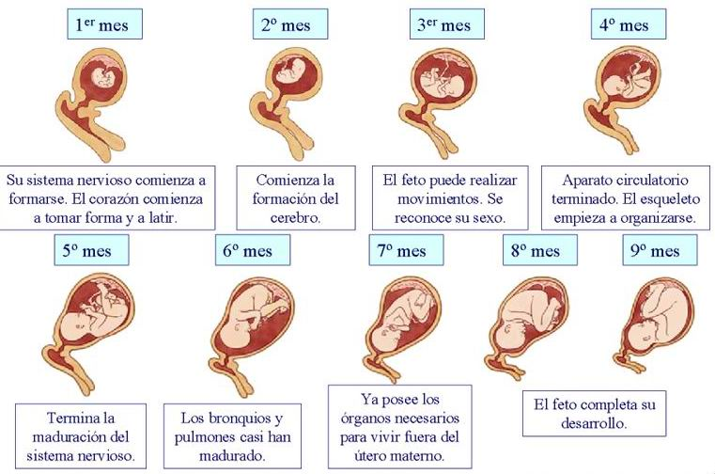

    El **embrión**va cambiando de aspecto y desarrollándose gracias a la formación de los diferentes **tejidos**y **órganos**, adquiriendo ya forma humana a partir del segundo mes, denominándose feto. Hacia el **tercer mes** termina de formarse la **placenta**. Finalmente, a las 40 semanas, está totalmente desarrollado y listo para nacer,  pesa, por término medio, 3,5 kg y tiene un tamaño de unos 50 cm.

    El **feto**se encuentra en el interior de una bolsa llamada **amnios**o **bolsa amniótica**llena de líquido llamado **líquido amniótico**. De esta forma está hidratado y protegido de golpes y cambios de temperatura.

**¿Cómo se nutre a partir de su madre?**[***(índice)***](http://www.casimirobarbado.co.cc/rep%20humana%20web/index.htm)

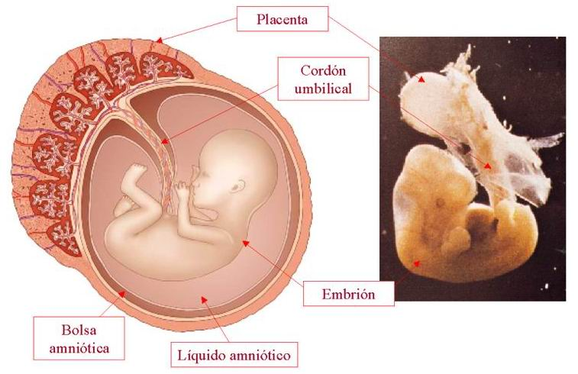

    A partir del tercer mes, el **feto** comienza a nutrirse gracias a  un órgano  mixto, formado a partir de la madre y del propio embrión. Este órgano, con forma de torta, se denomina **placenta.** Su función es proporcionar **oxígeno**y **sustancias nutritivas**(azúcares, aminoácidos, sales minerales, vitaminas, etc.) al feto, mientras  que retira el **dióxido de carbono**,  la **urea**y otros desechos que éste produce en sus células, para que su madre las elimine mediante sus  Aparatos **Respiratorio**y **Excretor**.

    La comunicación entre la **placenta**y el **feto**se hace a través del **cordón umbilical**, que contiene  varios vasos sanguíneos conectados a la placenta,  mediante los cuales  el **feto**recibe el **oxígeno**y los **nutrientes**que necesita y expulsa los **desechos**que produce. El intercambio de gases, nutrientes y desechos se realiza sin que mezclen la sangre de la madre con la del feto, a través de **capilares** de la placenta.

    Cuando la madre fuma, bebe o toma cualquier clase de droga, las sustancias que las componen pasan a la circulación sanguínea fetal a través de la placenta, afectando gravemente a la salud del mismo.

**¿Cuánto dura el embarazo?   
¿Qué cambios experimenta la madre?**[***(índice)***](http://www.casimirobarbado.co.cc/rep%20humana%20web/index.htm)

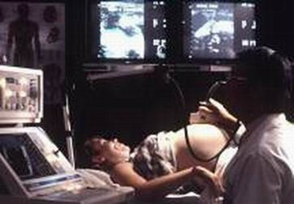

    El **embarazo**dura unos 266 días desde la **fecundación**(266+14 = 280 días o 40 semanas, después de la última **regla**).

    La falta de **menstruación**es el primer síntoma del embarazo y es debido a que el [**cuerpo amarillo**](http://www.casimirobarbado.co.cc/rep%20humana%20web/imagenes%20web/pages/cuerpo%20amarillo.htm)produce una hormona que mantiene el **endometrio**e impide que se produzcan una nueva **ovulación**y, por tanto, otra **fecundación**.

    El cuerpo de la mujer experimenta cambios: aumentan el pecho, el útero y la vagina. Durante los tres primeros meses puede haber  mareos, vómitos y pérdida del apetito. Pero, posteriormente, desaparecen estas molestias y la embarazada gana peso (12 kg) hasta el final de la gestación.

**¿Cómo y cuándo se produce el parto?**[***(índice)***](http://www.casimirobarbado.co.cc/rep%20humana%20web/imagenes%20web%20rep/%C3%ADndice.htm)

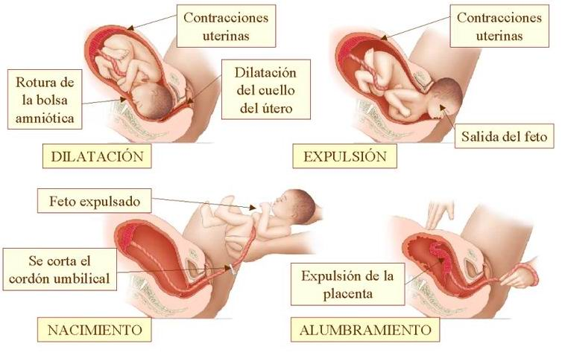

    Todo el mundo sabe que antes del **parto**, el feto se encaja, situándose en la posición correcta; se expulsa el **tapón mucoso** que sellaba el **cuello del útero** y se  tienen “dolores” a intervalos regulares, cada vez más frecuentes. Estos dolores son las contracciones del **útero**que sirven para expulsar al feto. También se *“rompe aguas”*, lo que significa que el **amnios**se rompe y el **líquido amniótico** sale por la**vagina**. Posteriormente, y gracias a las contracciones, el **cuello del útero** va dilatándose. Como consecuencia de ello, el feto es expulsado hacia la **vagina**, que también se dilata.

    Al salir, el bebé llena sus pulmones de aire y rompe a llorar por primera vez. Se corta el **cordón umbilical** cuando no tiene pulso y finalmente, gracias a nuevas contracciones del útero, se expulsa la placenta. A esta fase del parto la denominamos **alumbramiento**.

    Durante sus primeros minutos y horas de vida, el recién nacido es sometido a una serie  de [cuidados](http://www.casimirobarbado.co.cc/rep%20humana%20web/imagenes%20web/pages/primeros%20cuidados.htm)por parte del servicio médico del hospital, hasta que, a los pocos días madre y bebé se marchan a su casa.

**¿Por qué unas veces nacen nacen mellizos y otras gemelos?**[***(índice)***](http://www.casimirobarbado.co.cc/rep%20humana%20web/index.htm)

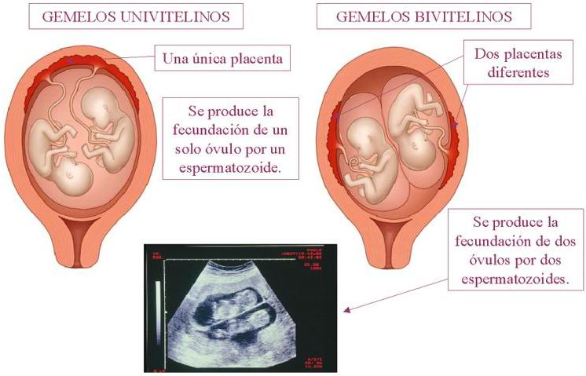

       Los **gemelos** (**GEMELOS UNIVITELINOS)**proceden de un mismo cigoto (un óvulo fecundado por un solo espermatozoide,  que,  tras dividirse varias veces, se parte en dos fragmentos, y cada uno origina dos embriones que se desarrollan independientemente. Como tienen la misma Información Genética  son exactamente iguales, como “dos gotas de agua”. Comparten bolsa amniótica y placenta. Son los que comúnmente llamamos gemelos.

    Los **mellizos** (**GEMELOS BIVITELINOS o mellizos)**son hermanos que se desarrollan a la vez en el útero materno, pero que no tienen la misma Información Genética, ya que proceden de dos o más óvulos, fecundados por otros tantos espermatozoides. No comparten bolsas ni  placentas.